StudyDuel – Gesamtkonzept v2
Nov 10, 2026 · @Penelope

Überblick
StudyDuel ist eine Lernapp, in der Studierende Quiz-Decks zu ihren Kursen erstellen und sich damit gegenseitig zu Duellen herausfordern. Sie verbindet das Lernen mit Karteikarten (wie Anki) mit dem Wettbewerb unter Freunden (wie Quizduell): Wer mehr Fragen richtig beantwortet, gewinnt das Duell und sammelt XP.
Navigation: Oben links der Name StudyDuel, in der Mitte die drei Tabs Decks, Play und Leaderboard, oben rechts Profil mit Profilbild. Der aktive Tab ist farblich hervorgehoben.
Dummy-Kurse für den Prototyp: Financial Modeling, Corporate Finance, Investments.
Begriff | Bedeutung
Kurs | Ein Studienfach, z. B. Corporate Finance. Jedes Deck gehört zu genau einem Kurs.
Deck | Ein Stapel aus genau 15 Quizkarten, erstellt von einem Nutzer, z. B. „Corporate Finance 1“.
Karte | Eine Frage mit genau 4 Antwortmöglichkeiten, von denen genau eine richtig ist.
Duell | Zwei Spieler beantworten nacheinander dieselben 15 Fragen desselben Decks.
Gegner | Ein Freund aus der Freundesliste oder ein zufällig ausgewählter Spieler.
Punkte | Zählen innerhalb eines Duells: 1 Punkt pro richtiger Antwort. Entscheiden, wer gewinnt.
XP | Erfahrungspunkte im Profil, vergeben nach jedem Duell. Grundlage für das Leaderboard.
Win Streak | Siege in Folge. Ab dem vierten Sieg in Folge gibt es doppelte XP.
Report | Meldung einer einzelnen Frage, die falsch oder fehlerhaft ist.

Seite Decks
Die Decks-Seite hat zwei Bereiche: oben „+ Create New Deck“ zum Erstellen, darunter die Kursübersicht zum Ansehen bestehender Decks.

Create New Deck
Ein Klick auf das Pluszeichen mit „Create New Deck“ öffnet die Erstellungsmaske. Sie ist von oben nach unten aufgebaut:
- Course: Dropdown mit den Kursen (Financial Modeling, Corporate Finance, Investments).
- Deck name: Freies Textfeld, z. B. „Corporate Finance 1“.
- Question 1 bis 15: Pro Karte ein Feld „Question“ und vier Felder „Answer 1“ bis „Answer 4“. Fragen werden mit festem Eingabewert hinzugefügt. Links vor jeder Antwort ein Auswahlpunkt, mit dem die richtige Antwort markiert wird. Es kann immer nur eine Antwort markiert sein.
- „+ Add Flashcard“: Fügt die nächste Karte hinzu. Ein Zähler zeigt den Fortschritt, z. B. „Karte 7 von 15“.
- Kartenliste: Alle bisher erstellten Karten bleiben sichtbar. Jede frühere Karte kann angeklickt, bearbeitet oder gezielt gelöscht werden, nicht nur die letzte.
- „Save Deck“: Wird erst aktiv, wenn alle 15 Karten vollständig sind.
- Review-Übersicht: Nach „Save Deck“ erscheinen alle 15 Fragen mit Antworten und markierter Lösung zur Kontrolle, dazu die Rückfrage „Soll das Deck so erstellt werden?“ mit „Zurück bearbeiten“ und „Deck erstellen“. „Zurück bearbeiten“ führt zur Kartenliste, in der jede Karte geändert werden kann.
Regeln für die Erstellung:
- Eine neue Karte lässt sich erst hinzufügen, wenn die aktuelle Karte eine Frage, alle 4 Antworten und eine markierte richtige Antwort hat.
- Ein Deck hat genau 15 Karten.
- Vor dem Absenden ist jede Karte bearbeitbar und löschbar. Nach dem Erstellen kann ein Deck weder bearbeitet noch gelöscht werden, deshalb ist die Review-Übersicht Pflicht.
- Die Reihenfolge der Antworten wird im Spiel gemischt, egal an welcher Stelle die richtige Antwort eingetragen wurde.

Decks mit KI-Assistent erstellen (Erweiterung)
Als zweiter Weg neben der manuellen Eingabe gibt es einen Chatbot, der aus Vorlesungsunterlagen Fragen erstellt:
- Der Nutzer wählt Kurs und Deckname und lädt eine Vorlesung hoch, z. B. die Folien aus Corporate Finance.
- Der Chatbot erstellt daraus automatisch Multiple-Choice-Fragen mit je 4 Antworten und markierter Lösung.
- Die Fragen landen in der normalen Kartenliste. Der Nutzer muss sie nur noch reviewen, bei Bedarf bearbeiten und dann über die Review-Übersicht absenden.
So lassen sich Decks deutlich einfacher erstellen. Alle Regeln der manuellen Erstellung gelten auch hier, insbesondere die Pflicht-Review vor dem Absenden.

Kursübersicht und Decks ansehen
Unter „Create New Deck“ stehen die Kurse, in denen man eingeschrieben ist. Der Weg führt über drei Ebenen:
- Kurs wählen: z. B. Corporate Finance.
- Deckliste des Kurses: Alle Decks dieses Kurses mit Deckname, Ersteller und durchschnittlicher Bewertung (Daumen hoch, neutral, Daumen runter als Durchschnitt).
- Deck ansehen: Ein Klick auf z. B. „Corporate Finance 1“ zeigt alle 15 Fragen mit den vier Antwortmöglichkeiten und der markierten richtigen Antwort.
Oben auf jeder Ebene zeigt eine Pfadanzeige, wo man ist (Decks › Corporate Finance › Corporate Finance 1), mit Zurück-Button.
Bewusste Entscheidung: Alle Decks samt Lösungen sind frei einsehbar. Das ist für eine Lernapp gewollt, denn wer sich vorher ein Deck ansieht, lernt dabei.

Seite Play
Die Play-Seite ist die Game Overview: Oben rechts der Button „+ New Duel“, darunter drei Spalten für alle eigenen Duelle nach Status.

Game Overview
Spalte | Wann ein Duell hier steht | Inhalt der Karte
Ongoing | Du bist am Zug, z. B. weil dich jemand herausgefordert hat | Kurs · Deckname · vs. Alex · „Your turn · noch 18 Std.“ · Buttons „Play“ und „Decline“
Pending | Du hast gespielt, der Gegner noch nicht | Kurs · Deckname · vs. Alex · „Dein Ergebnis: 10/15 (67 %) · Warte auf Alex · noch 18 Std.“
Completed | Beide haben gespielt oder die 24 Stunden sind abgelaufen | Kurs · Deckname · vs. Alex · „10 : 8 · Gewonnen · +40 XP“, „Unentschieden · 0 XP“ oder „Verloren · −10 XP“
Gewonnen, Unentschieden und Verloren werden zusätzlich mit einem Symbol gekennzeichnet, nicht nur über die Farbe. Ein Unentschieden wird ausdrücklich als „Unentschieden“ angezeigt, nicht als Niederlage. Endet ein Duell durch Zeitablauf, steht statt einer Punktzahl des Gegners z. B. „Alex hat nicht gespielt · Gewonnen“. Das Ergebnis des Gegners ist erst sichtbar, wenn das Duell in Completed steht. „Decline“ gibt es nur bei Herausforderungen, die man erhalten hat.

New Duel in drei Schritten
- Gegner wählen: Entweder einen Freund aus der Freundesliste (mit Suchfeld) oder die Option „Select a random player“ für einen zufälligen Gegner. Unter der Freundesliste steht der Button „+ Freund hinzufügen“ (siehe Seite Profil).
- Kurs wählen: Drei Karten mit Financial Modeling, Corporate Finance und Investments.
- Deck-Modus wählen: „Random Deck“ (mit Label „Empfohlen“) oder „Top Decks“.
Danach eine Zusammenfassung, z. B. „Du forderst Alex heraus · Corporate Finance · Random Deck“, und der Button „Start Duel“. Der Herausforderer spielt seine 15 Fragen sofort. Danach rutscht das Duell bei ihm in Pending und beim Gegner in Ongoing.
Deck-Auswahl aus der Datenbank:
- Random Deck: Ein zufälliges Deck aus allen Decks des gewählten Kurses.
- Top Decks: Ein Deck aus den drei bestbewerteten Decks des Kurses.
- Beide Spieler bekommen dasselbe Deck mit denselben Fragen in derselben Reihenfolge. Nur die Reihenfolge der Antworten wird pro Spieler gemischt.

Spielablauf
Das Spielinterface ist wie bei Quizduell aufgebaut:
- Kopfzeile: Kurs, Deckname und Gegner, z. B. „Corporate Finance 1 · vs. Alex“. Keine Bezeichnung als „Live“, da nacheinander gespielt wird.
- Links: Oben groß die Frage, darunter die vier Antworten im 2×2-Raster.
- Darunter: Ein schrumpfender Balken als Countdown für 30 Sekunden pro Frage.
- Rechts: Eine Übersicht der 15 Fragen, jede als grünes Feld mit Häkchen (richtig) oder rotes Feld mit Kreuz (falsch oder Zeit abgelaufen).
- Nach jeder Antwort: Die richtige Antwort blinkt grün auf. Bei einer falschen Antwort wird die gewählte Antwort rot. Danach folgt automatisch die nächste Frage.
- Zeit abgelaufen: Die Frage zählt als falsch. Angezeigt wird deutlich „Zeit abgelaufen“ (nicht „Nicht ganz richtig“), und die richtige Antwort wird trotzdem grün gezeigt.
- Abbrechen: Ein Klick auf „Beenden“ zeigt „Wirklich beenden? Das Duell gilt dann als verloren.“ Bei Bestätigung ist das Duell verloren.
- Navigation gesperrt: Während eines Duells führt auch ein Klick auf einen Tab oder auf das Profil zu derselben Abbruch-Rückfrage. Ohne Bestätigung bleibt man im Spiel, mit Bestätigung gilt das Duell als verloren. So lässt sich ein Duell nicht ohne Strafe verlassen.

Nach der eigenen Runde
Nach der 15. Frage erscheint „Deine Runde ist fertig“ mit der eigenen Punktzahl, nicht „Duell abgeschlossen“, da das Ergebnis noch vom Gegner abhängt. Darunter muss das Deck bewertet werden: drei große Buttons Daumen hoch, neutral und Daumen runter, ein Klick genügt. Die Bewertung ist Pflicht, auch wenn man das Deck schon einmal bewertet hat, und lässt sich nicht über die Navigation überspringen. Sie ist anonym und fließt nur in den Durchschnitt des Decks in der Datenbank ein. Danach rutscht das Duell in Pending; spielt man als Zweiter, direkt in Completed.

Seite Profil
Das Profil zeigt, wer man ist, wie viele XP man hat, mit wem man befreundet ist und welche Duelle man gespielt hat. Über den Verlauf kommt man zur Review, dem eigentlichen Lernort nach dem Spielen.
Kopfbereich:
- Name und Profilbild
- XP gesamt (nie unter 0)
- Win Streak, z. B. „Win Streak: 3“. Ab drei Siegen in Folge erscheint der Hinweis „Nächster Sieg zählt doppelt“.
Freunde:
- Liste der Freunde mit Button „+ Freund hinzufügen“. Derselbe Button steht in Schritt 1 von New Duel.
- „+ Freund hinzufügen“ öffnet eine Suche nach Nutzernamen; aus den Ergebnissen fügt man jemanden hinzu.
- Noch zu entscheiden: direkt befreundet oder mit Anfrage, ob man Anfragen ablehnen kann und wie man Freunde wieder entfernt (siehe Offene Punkte).
Verlauf, neueste Duelle oben, pro Eintrag:
- Deckname · vs. Alex · Gewonnen 10 : 8 (bzw. Verloren oder Unentschieden)
- gespielt am 07.11. · 10/15 richtig (67 %)
- Button „Review“
Review-Ansicht: Alle 15 Fragen des Duells untereinander, jeweils mit der eigenen Antwort, der richtigen Antwort und Häkchen oder Kreuz. Neben jeder einzelnen Frage ein „Report“-Button, um eine falsche oder fehlerhafte Frage zu melden.
Report mit Rückfrage:
- Klick auf „Report“ öffnet die Rückfrage „Diese Frage wirklich melden?“ mit „Abbrechen“ und „Melden“.
- Erst nach „Melden“ wird der Report gespeichert.
- Der Button wechselt danach dauerhaft zu „✓ Gemeldet“. Jede Person kann eine Frage nur einmal melden.

Erinnerungen über Kalender
StudyDuel erinnert über den Google- oder Apple-Kalender des Nutzers, damit keine Frist verpasst wird und regelmäßiges Lernen zur Gewohnheit wird.
- Eigene 24-Stunden-Frist: Wenn man herausgefordert wurde und am Zug ist, erinnert ein Kalendereintrag vor Ablauf der 24 Stunden. So verliert man ein Duell nicht aus Versehen.
- Lern- und Quizerinnerung: Regelmäßige Erinnerung im Kalender, ein Duell zu spielen oder ein Deck zu lernen.
Die Verbindung zum Kalender richtet man einmalig ein, z. B. im Profil. Wie oft und zu welchen Zeiten erinnert wird, ist noch offen (siehe Offene Punkte).

Entscheidungsregeln
Das Duell entscheiden allein die richtigen Antworten; XP, Streak und Zeitlimits wirken erst nach dem Duell auf das Profil.

Wertung im Duell
- Richtige Antwort: 1 Punkt. Falsche Antwort oder Zeit abgelaufen (30 Sekunden): 0 Punkte. Es gibt keine Minuspunkte.
- Wer mehr Punkte hat, gewinnt. Die benötigte Zeit ist kein Kriterium.
- Gleiche Punktzahl ist ein Unentschieden und wird auch so angezeigt.
- Dieselben Regeln gelten gegen Freunde und gegen zufällige Gegner.

XP nach dem Duell
Ergebnis | XP | Win Streak
Sieg (1. bis 3. in Folge) | +40 | steigt um 1
Sieg ab dem 4. in Folge | +80 (×2) | steigt um 1
Sieg durch Zeitablauf des Gegners | +40 bzw. +80 | steigt um 1
Unentschieden | 0 | endet
Niederlage | −10 | endet
Abbruch während des Spiels (Beenden, Tab oder Profil angeklickt und bestätigt) | −10 (zählt als Niederlage) | endet
24 Stunden nicht gespielt | −10 (zählt als Niederlage) | endet
Herausforderung abgelehnt | 0 | bleibt unverändert
XP fallen nie unter 0. Der Multiplikator ändert nichts an den Punkten im Duell, er wirkt nur auf die XP.

Zeitlimits
- 30 Sekunden pro Frage, 15 Fragen pro Duell.
- Der Gegner hat 24 Stunden Zeit, sein Duell zu spielen. Ein Hinweis wie „noch 18 Std.“ steht auf der Karte in Ongoing und Pending, zusätzlich erinnert der Kalender (siehe Erinnerungen).
- Nach 24 Stunden gewinnt automatisch, wer gespielt hat. Die Karte zeigt dann, dass der Gegner nicht gespielt hat.

Bewertungen
- Pflicht nach jedem gespielten Duell, auch bei einem bereits bewerteten Deck; nicht über die Navigation überspringbar.
- Drei Stufen: Daumen hoch, neutral, Daumen runter.
- Anonym: Einzelbewertungen sieht niemand, sichtbar ist nur der Durchschnitt.
- Top Decks = die drei Decks eines Kurses mit dem besten Durchschnitt.

Reports und Admin
- Gemeldet wird eine einzelne Frage, über die Review-Ansicht im Profil, nach einer Rückfrage. Eine Person kann eine Frage nur einmal melden.
- Ab 20 Reports landet das Deck in der Admin-Ansicht. Der Admin entscheidet, ob es gelöscht oder behalten wird.
- Admin ist eine Rolle im Account. Nur Accounts mit dieser Rolle sehen die Admin-Ansicht.
- Nutzer können ihre Decks nach dem Erstellen weder bearbeiten noch löschen; vor dem Absenden ist jede Karte änderbar.

Entscheidungspfade
Zwei Abläufe tragen die App: der Lebenszyklus eines Duells und das Erstellen eines Decks.
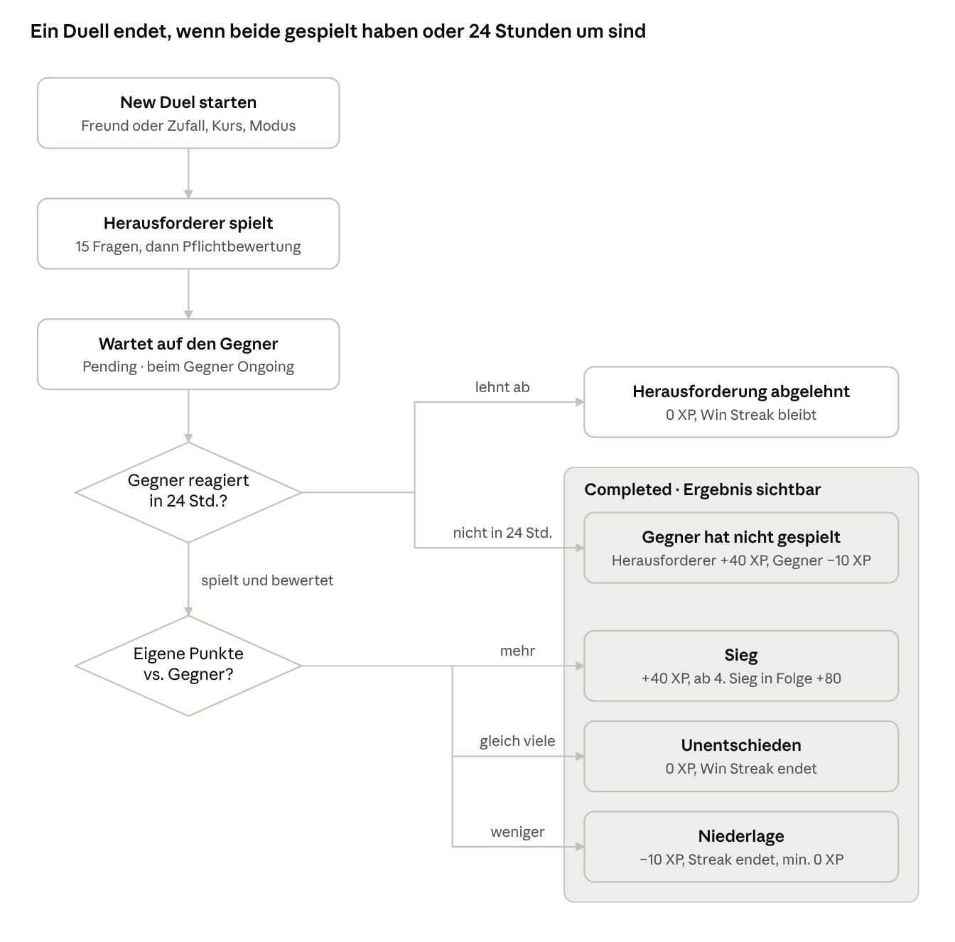
Duell-Lebenszyklus · 2 Entscheidungen, 5 Ausgänge
Abgelehnt ist das einzige Ende ohne Ergebnis. Bricht ein Spieler während seiner 15 Fragen ab, über „Beenden“ oder die Navigation, zählt das wie eine Niederlage.
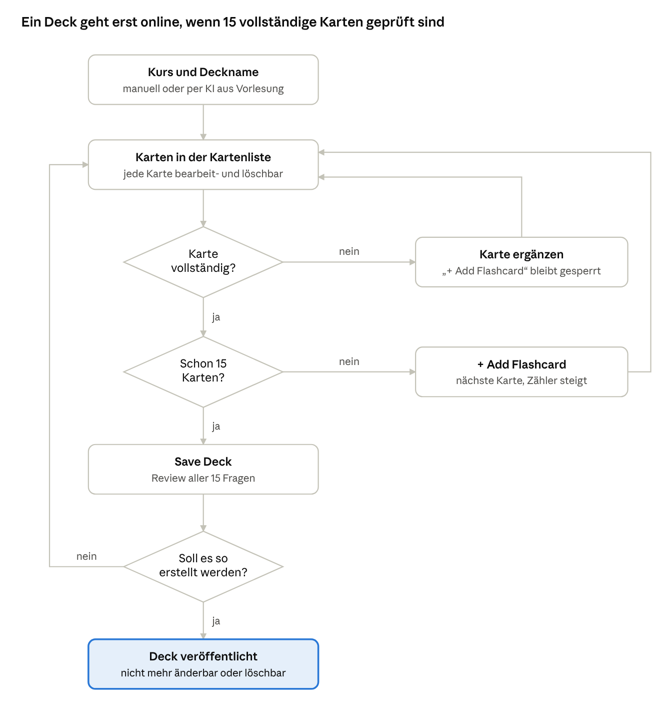
Deck erstellen · 3 Prüfungen, 3 Schleifen
Jedes „nein“ führt zurück zur Kartenliste, in der jede Karte bearbeitet werden kann. Erst nach „ja“ bei der letzten Rückfrage ist das Deck endgültig.

Visualisierung der Seiten
Die Wireframes zeigen den Aufbau jeder Seite im Desktop-Format; Farben und Details folgen im Design.

Decks
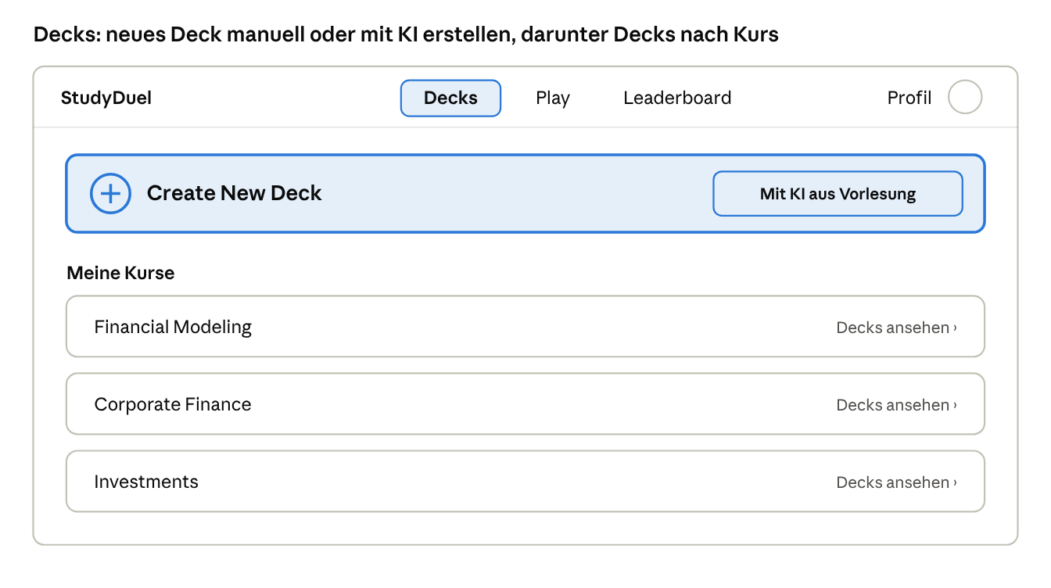
Decks · Startansicht
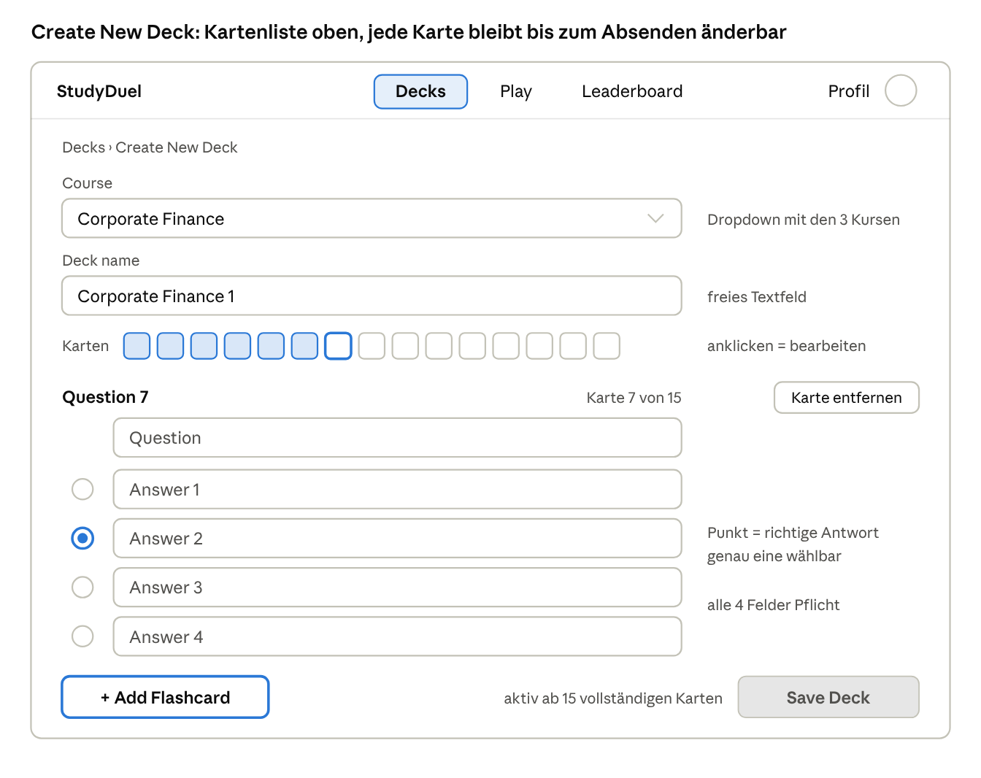
Decks · Create New Deck mit Kartenliste
Die Kartenliste oben zeigt alle Karten; fertige sind gefüllt, die aktuelle ist umrandet. Jede lässt sich anklicken und bearbeiten, „Save Deck“ bleibt grau, bis alle 15 vollständig sind.

Play
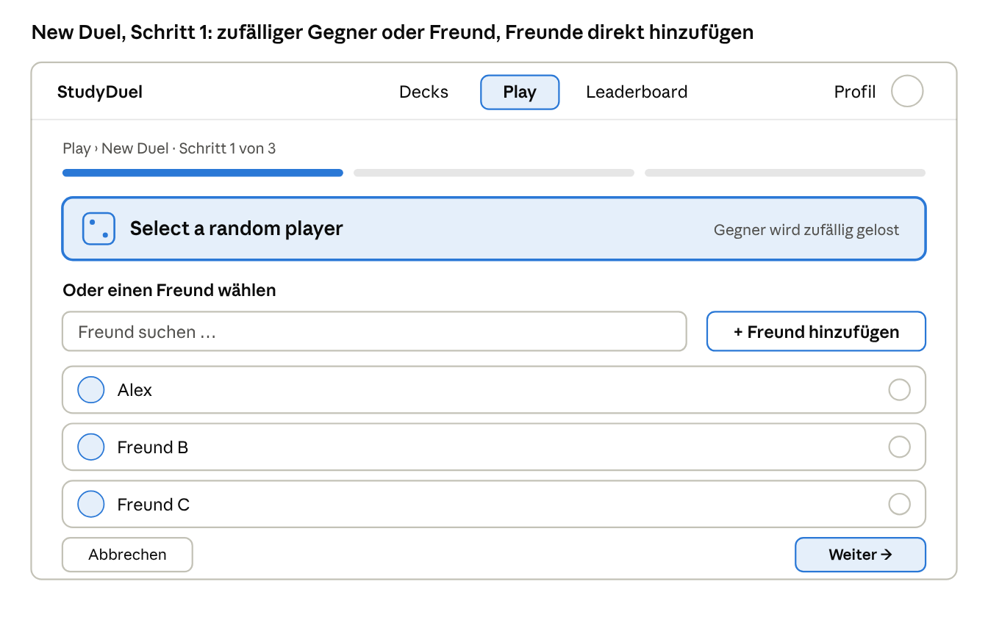
Play · New Duel, Schritt 1
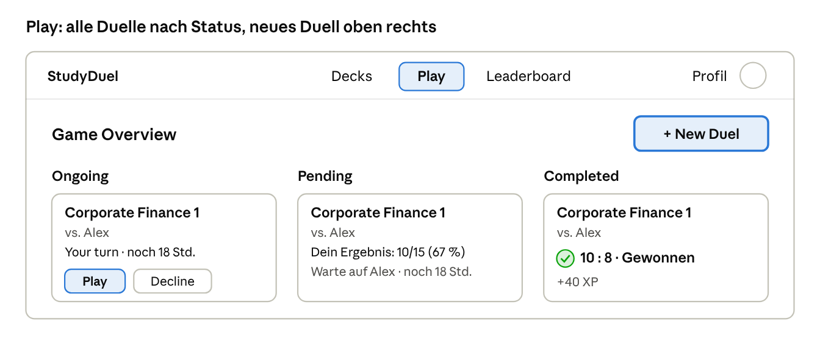
Play · Game Overview
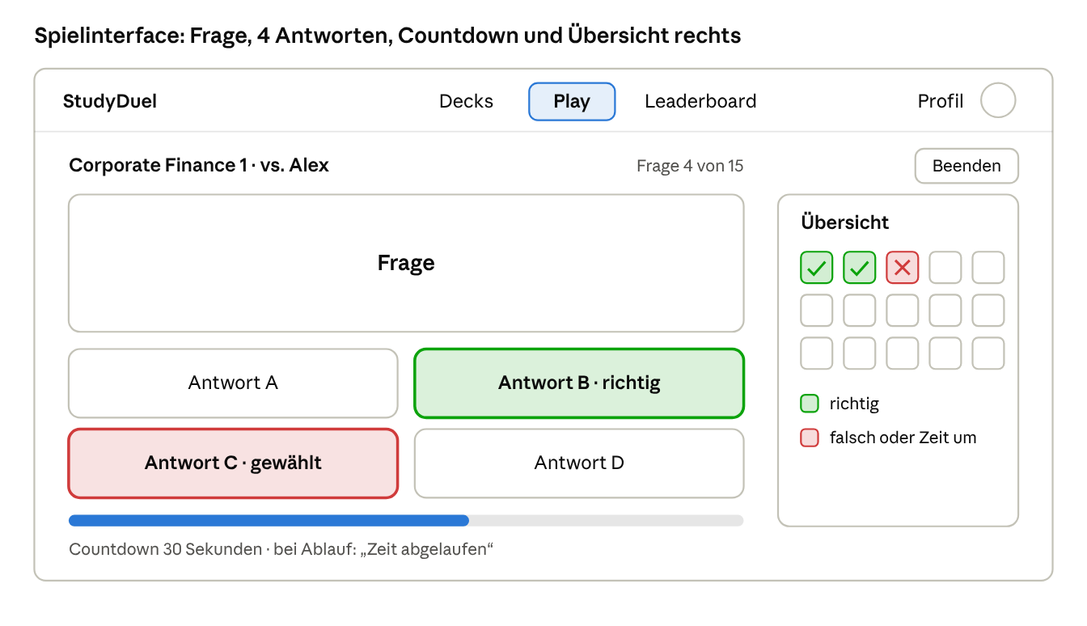
Play · Spielinterface
Das Ergebnis des Gegners erscheint erst unter Completed. Während des Spiels führen Tabs und Profil zur Abbruch-Rückfrage, nach Zeitablauf steht „Zeit abgelaufen“.

Profil
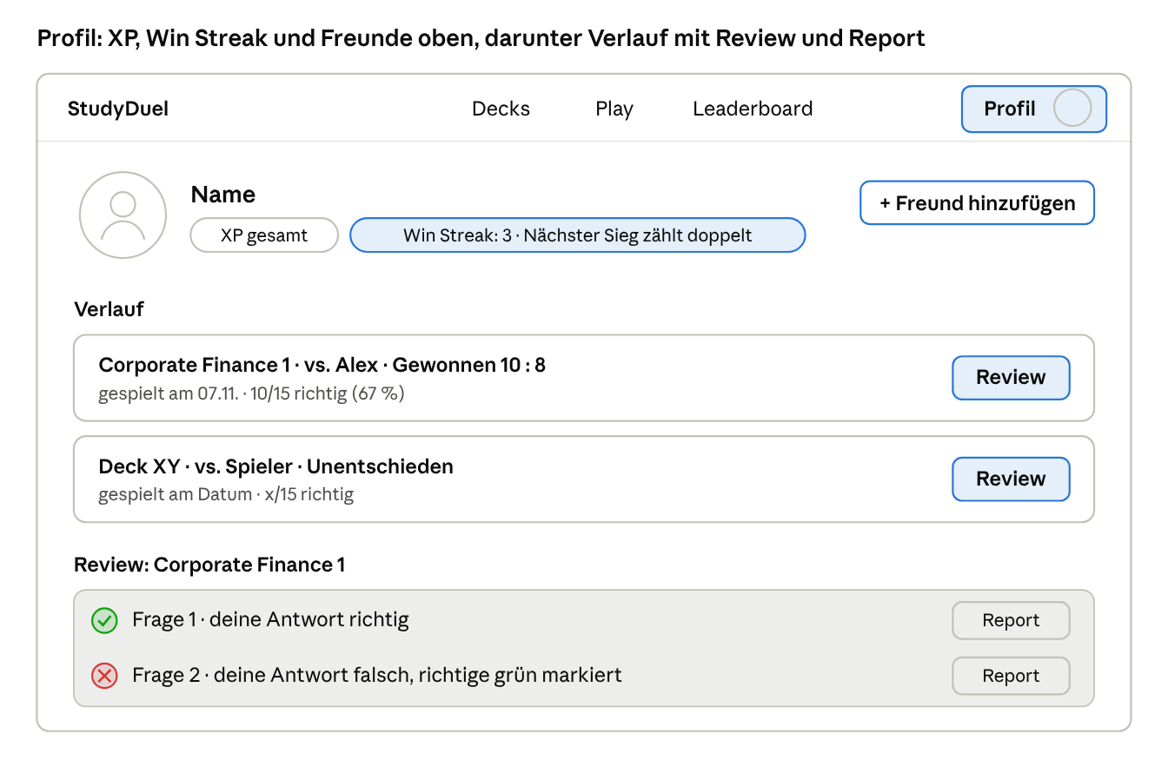
Profil · Freunde, Verlauf und Review
„Review“ öffnet alle 15 Fragen des Duells. Ein Klick auf „Report“ fragt zuerst „Diese Frage wirklich melden?“.

Umsetzungsplan für Codex
Die App wird in 13 Schritten gebaut, jeder Schritt in einer eigenen Codex-Sitzung und erst nach einem Test des vorherigen. Für den Uni-Prototyp wird der Gegner simuliert und alle Daten liegen lokal im Browser; echtes Multiplayer mit Server und Accounts wäre ein eigenes, deutlich größeres Projekt.
Empfohlene Technik: React mit Vite, Daten als Beispieldaten im Code und gespeichert im Browser (localStorage), damit nach einem Neuladen nichts verloren geht. Kein Server, keine echte Anmeldung.
Nr. | Schritt | Inhalt | Aufwand | Risiko | Priorität
1 | Grundgerüst | Projekt anlegen, Navigation mit Decks, Play, Leaderboard und Profil, Seitenwechsel, Farben und Schriften | niedrig | niedrig | Muss
2 | Datenmodell | Kurse, Decks, Karten, Nutzer, Freunde, Duelle, Bewertungen, Reports, Admin-Rolle; 3 Kurse mit je 2–3 Beispieldecks à 15 eigenen Fragen | mittel | mittel: alles baut darauf auf | Muss
3 | Decks ansehen | Kursübersicht, Deckliste mit Durchschnittsbewertung, Deck mit allen Fragen und Lösungen, Pfadanzeige | niedrig | niedrig | Muss
4 | Create New Deck | Dropdown, Deckname, 15 Karten, Auswahlpunkt, Validierung, Kartenliste mit Bearbeiten und Löschen jeder Karte, Review vor dem Absenden | mittel | mittel: viele Prüfregeln | Muss
5 | Spielinterface | Frage, 2×2-Antworten, 30-Sekunden-Balken, grün/rot-Feedback, „Zeit abgelaufen“, Übersicht rechts, gemischte Antworten, automatisch weiter, Abbrechen, gesperrte Navigation | hoch | hoch: Timer und Spielzustand | Muss
6 | Rundenende und Bewertung | „Deine Runde ist fertig“, Pflichtbewertung mit drei Daumen, Durchschnitt pro Deck, Top 3 je Kurs | niedrig | niedrig | Muss
7 | Game Overview und New Duel | Spalten Ongoing, Pending, Completed mit Restzeit, Unentschieden und Zeitablauf-Text; New Duel mit Freund oder zufälligem Gegner; Random oder Top Decks; Ablehnen; 24-Stunden-Regel | hoch | hoch: Gegner und Zeit müssen simuliert werden | Muss
8 | Profil und XP | XP-Regeln, Win Streak, Verlauf mit Datum und Prozent, Review-Ansicht, Report mit Rückfrage | mittel | mittel: viele Sonderfälle | Muss
9 | Freunde | Freundesliste im Profil, „+ Freund hinzufügen“ mit Suche in Profil und New Duel | mittel | niedrig | Soll
10 | Admin-Ansicht | Liste der Decks ab 20 Reports, Löschen oder Behalten | niedrig | niedrig | Kann
11 | Kalender-Erinnerungen | 24-Stunden-Frist sowie Lern- und Quizerinnerung für Google- und Apple-Kalender; im Prototyp z. B. als herunterladbarer Kalendereintrag | mittel | mittel: echte Kalenderverbindung braucht Anmeldung beim Anbieter | Kann
12 | KI-Assistent | Vorlesung hochladen, Chatbot erstellt Multiple-Choice-Fragen, Übernahme in die Kartenliste zur Review | hoch | hoch: Datei-Upload, KI-Anbindung, Qualität der Fragen | Kann
13 | Feinschliff | Sofortiges Feedback beim Klicken, ruhige Animationen, Kontraste, Symbole statt nur Farben, einheitliche Sprache | mittel | niedrig | Soll
Simulation für den Prototyp: Der Gegner ist ein Beispielnutzer. Zwei Testknöpfe zeigen beide Fälle: „Gegner spielt jetzt“ erzeugt ein Ergebnis des Gegners (Sieg, Unentschieden oder Niederlage), „24 Stunden vorspulen“ zeigt den Zeitablauf.
Startprompt für Schritt 1 (danach pro Schritt den passenden Abschnitt dieses Dokuments mitgeben):
Wir bauen einen klickbaren Prototyp der Lernapp „StudyDuel“ für ein Uni-Projekt.
Technik: React mit Vite, keine Datenbank, kein Login; Daten als Beispieldaten im Code, Spielstände im localStorage.
Aufgabe für diesen Schritt (nur diesen!): Lege das Projekt an und baue das Grundgerüst.
- Oben links „StudyDuel“, in der Mitte die Tabs „Decks“, „Play“, „Leaderboard“, oben rechts „Profil“ mit Icon.
- Der aktive Tab ist farblich hervorgehoben. Jeder Tab öffnet eine leere Platzhalterseite.
- Desktop-Format, ruhiger, klarer Stil mit viel Weißraum, gut lesbarer Schrift.
- Buttons reagieren sofort beim Drücken (leicht kleiner, Farbwechsel).
Erkläre mir am Ende in einfachen Worten, wie ich die App lokal starte.
Arbeitsweise: Nach jedem Schritt die App öffnen und durchklicken, Fehler sofort melden, erst dann den nächsten Schritt starten. Den apple-design Skill kann man in Schritt 13 dazunehmen, vorher bringt er wenig.

Offene Punkte
- ☐ Leaderboard: Seite noch nicht konzipiert. Grundlage sind die XP aus dem Profil.
- ☐ Anreiz für Random Decks: Das Label „Empfohlen“ ist gesetzt, die konkrete Belohnung (z. B. Bonus-XP) ist noch offen.
- ☐ Select a random player: Aus wem wird gelost (alle Nutzer oder nur Nutzer im gewählten Kurs)? Was passiert, wenn ein zufälliger Gegner ablehnt?
- ☐ Add Friends: Direkt befreundet oder mit Anfrage? Können Anfragen abgelehnt werden? Wie entfernt man Freunde?
- ☐ Fester Eingabewert: Genau festlegen, was beim Hinzufügen von Fragen fest vorgegeben ist (z. B. Format oder Zeichenlimit).
- ☐ Kalender-Erinnerungen: Wie oft und wann wird erinnert, und kann man Erinnerungen abschalten?
- ☐ KI-Assistent: Welche Dateiformate können hochgeladen werden, und wie viele Fragen erstellt der Chatbot pro Vorlesung?
- ☐ Kurse einschreiben: Wie wird festgelegt, in welchen Kursen ein Nutzer eingeschrieben ist?
- ☐ Top Decks ohne Bewertungen: Was zeigt „Top Decks“, solange ein Kurs noch keine bewerteten Decks hat?

Änderungen gegenüber Version 1
Version 2 übernimmt das Feedback zum Click Dummy v1 in das Konzept:
- Decks: Frühere Karten sind vor dem Absenden bearbeitbar und löschbar; Fragen mit festem Eingabewert; KI-Assistent zum Erstellen von Fragen aus Vorlesungen als Erweiterung.
- Play: Option „Select a random player“; Navigation während des Duells gesperrt; „Zeit abgelaufen“ statt „Nicht ganz richtig“; kein „Live“ im Spiel; „Deine Runde ist fertig“ nach der eigenen Runde; Unentschieden ausdrücklich angezeigt; Restzeit auf Pending-Karten; Hinweis bei Zeitablauf, dass der Gegner nicht gespielt hat.
- Profil: Freunde mit „+ Freund hinzufügen“; Rückfrage vor dem Report.
- Neu: Erinnerungen für die 24-Stunden-Frist sowie Lern- und Quizerinnerungen über Google- und Apple-Kalender.
- Umsetzungsplan: Von 10 auf 13 Schritte erweitert (Freunde, Kalender, KI-Assistent).

